Ajustes propuestos al capítulo 4 (sección 4.2.4 y 4.3)
Este documento contiene el texto y las tablas listos para copiar en el trabajo. Las indicaciones para quien edita aparecen en gris; las filas nuevas de las tablas, resaltadas en amarillo. Todas las cifras salen de los experimentos del repositorio (fase3/salida_fase3) y del modelo.

1. Escenarios de mayor exigencia (fechas más ajustadas y mayor demanda)
Dónde va (1 de 2): en 4.3.3 Diseño de la comparación, reemplaza el párrafo «La sensibilidad se analizó en dos frentes…».
La sensibilidad se analizó en dos frentes, con 10 réplicas por caso (semillas 3001 a 3010): el número de partes con que se representa el sistema actual (B = 5, 6 y 7) y cuatro escenarios de mayor exigencia, construidos a partir de los datos del caso de estudio: fechas de entrega 10 % y 20 % más ajustadas y demanda 10 % y 20 % mayor. La forma en que se construyen estos escenarios se explica en la sección 4.3.6.
Dónde va (2 de 2): en 4.3.6 Análisis de sensibilidad, reemplaza el párrafo «La Tabla 17 representa los escenarios…» y la Tabla 17 por lo siguiente: dos párrafos de explicación, la Tabla 17 nueva (datos de los escenarios), el párrafo de resultados y la Tabla 18 (resultados, que antes era la 17). La actual Tabla 18 (terminación por orden, capítulo 5) pasa a ser la 19, y su mención en el texto («La Tabla 18 resume…») cambia a «La Tabla 19».
Los escenarios de mayor exigencia buscan responder si la ventaja del algoritmo genético se mantiene cuando la planta está más presionada que en el caso de estudio, y cuánto se deteriora el cumplimiento en cada sistema. En la práctica, esa presión llega por dos vías: los clientes piden sus órdenes en menos tiempo o piden más producto en el mismo plazo. Por eso se construyeron dos familias de escenarios, cada una con dos niveles, 10 % y 20 %, aplicados a todas las órdenes a partir de los datos del caso de estudio:
- Fechas de entrega más ajustadas. Cada orden conserva su fecha de liberación y su ventana de tiempo (d_{j} − r_{j}) se acorta un 10 % o un 20 %: la nueva fecha de entrega es d_{j}′ = r_{j} + (1 − f)(d_{j} − r_{j}), con f = 0,10 o f = 0,20. La reducción no es un número fijo de días, sino proporcional a la ventana de cada orden, para que todas pierdan la misma proporción de su plazo y se conserve el orden de urgencia entre ellas; restar los mismos días a todas castigaría más a las órdenes que ya tienen ventanas cortas. Por ejemplo, J07 tiene una ventana de 266 h: con el 10 % pierde 26,6 h (unos 4 días laborables) y su entrega pasa de la hora 338 (2 de julio) a la 311,4 (27 de junio); con el 20 % pierde 53,2 h y pasa a la hora 284,8 (23 de junio). J06, con una ventana de 554 h, pierde 55,4 h y 110,8 h.
- Mayor demanda. Cada orden conserva sus fechas y su cantidad aumenta un 10 % o un 20 %, es decir, se multiplica por 1,1 o por 1,2 (se le suma el 10 % o el 20 % de sí misma) y se redondea a docenas enteras. Por ejemplo, J01 pasa de 580 a 638 y a 696 docenas, y el total de las diez órdenes pasa de 5.242 a 5.767 y a 6.290 docenas.
Los niveles de 10 % y 20 % se eligieron para llevar el cuello de botella a una carga alta sin volver el problema imposible. En el caso de estudio, cada máquina de troquelado necesita 462,6 h de proceso, el 75,7 % de las 611 h del horizonte. Con fechas 10 % más ajustadas, el horizonte (hasta la última entrega) se reduce a 555,6 h, y con 10 % más de demanda, la carga de cada máquina sube a 508,9 h; en ambos casos, troquelado debe estar ocupado el 83,3 % del tiempo disponible. Con el 20 %, esa ocupación llega a 92,5 % y a 90,8 %. Así, cada par de escenarios aplica una presión equivalente sobre la etapa que limita el sistema por dos caminos distintos: menos tiempo o más trabajo. Aumentos mayores acercarían troquelado al 100 % de su capacidad, y entonces el incumplimiento ya no dependería de la forma de programar sino de la capacidad instalada. La Tabla 17 detalla las fechas de entrega y las cantidades de cada orden en cada escenario.
Tabla 17. Fechas de entrega y cantidades de cada orden en los escenarios de mayor exigencia
Orden | rⱼ (h) | dⱼ caso (h) | dⱼ fechas −10 % | dⱼ fechas −20 % | Qⱼ caso | Qⱼ +10 % | Qⱼ +20 %
J01 | 0 | 504 (01/08) | 453,6 (24/07) | 403,2 (15/07) | 580 | 638 | 696
J02 | 0 | 462 (25/07) | 415,8 (17/07) | 369,6 (08/07) | 624 | 686 | 749
J03 | 15 | 388 (10/07) | 350,7 (06/07) | 313,4 (27/06) | 630 | 693 | 756
J04 | 42 | 458 (24/07) | 416,4 (17/07) | 374,8 (09/07) | 660 | 726 | 792
J05 | 57 | 500 (31/07) | 455,7 (24/07) | 411,4 (16/07) | 426 | 469 | 511
J06 | 57 | 611 (21/08) | 555,6 (12/08) | 500,2 (01/08) | 768 | 845 | 922
J07 | 72 | 338 (02/07) | 311,4 (27/06) | 284,8 (23/06) | 336 | 370 | 403
J08 | 84 | 492 (30/07) | 451,2 (24/07) | 410,4 (16/07) | 486 | 535 | 583
J09 | 99 | 365 (07/07) | 338,4 (03/07) | 311,8 (27/06) | 210 | 231 | 252
J10 | 119 | 580 (15/08) | 533,9 (06/08) | 487,8 (30/07) | 522 | 574 | 626
Total |  |  |  |  | 5.242 | 5.767 | 6.290

Las fechas de entrega se expresan en horas laborables desde el inicio del horizonte y, entre paréntesis, la fecha del calendario (día/mes de 2026); las cantidades, en docenas.
La Tabla 18 compara el sistema actual con el algoritmo genético en los escenarios de mayor exigencia. Con el sistema actual, entre el 70 % y el 80 % de las órdenes resultan tardías. El algoritmo ya no logra eliminar toda la tardanza en ninguna réplica, porque troquelado debe estar ocupado más del 83 % del tiempo disponible, pero la reduce entre un 73,2 % y un 91,7 % frente al sistema actual, con diferencias significativas en todos los escenarios (Wilcoxon, p = 0,002, el menor valor posible con 10 réplicas en una prueba de dos colas). La reducción es mayor con presión moderada (10 %) que con presión alta (20 %), y a igual presión es algo mayor cuando aumenta la demanda que cuando se ajustan las fechas.
Tabla 18. Escenarios de exigencia | Sistema actual frente al algoritmo genético
Escenario | Cambio en los datos | Carga de troquelado | Actual: tardanza (h) | Actual: órdenes tardías | AG: tardanza media (mín – máx) | AG: órdenes tardías | Reducción de la tardanza | Valor p
Caso de estudio | — | 75,7 % | 393,8 | 40 % | 1,5 (0,0 – 22,9) | 1 % | 99,6 % | <0,0001
Fechas 10 % ajustadas | ventana × 0,9 | 83,3 % | 592,2 | 70 % | 74,2 (27,2 – 228,1) | 19 % | 87,5 % | 0,002
Fechas 20 % ajustadas | ventana × 0,8 | 92,5 % | 868,3 | 80 % | 232,3 (130,5 – 393,1) | 48 % | 73,2 % | 0,002
Demanda 10 % mayor | cantidad × 1,1 | 83,3 % | 661,7 | 70 % | 55,0 (40,0 – 79,6) | 16 % | 91,7 % | 0,002
Demanda 20 % mayor | cantidad × 1,2 | 90,8 % | 1.018,0 | 70 % | 214,1 (175,4 – 268,0) | 32 % | 79,0 % | 0,002

Carga de troquelado: horas de proceso por máquina de troquelado divididas entre las horas del horizonte (hasta la última fecha de entrega). Caso de estudio: 30 réplicas; escenarios de exigencia: 10 réplicas.

2. Ocupación de todas las etapas (comentario del profesor en la Tabla 14)
Antes de comparar: ¿no deberían tardar lo mismo si se procesan los mismos trabajos? Sí, en cuanto al trabajo de las máquinas. Las dos programaciones procesan las mismas órdenes, con las mismas cantidades y los mismos tiempos estándar, y el tiempo de proceso es proporcional a la cantidad; por eso dividir las órdenes en sublotes o cambiar el orden en que se atienden no cambia las horas de trabajo de troquelado, costura y volteado (máquinas idénticas). Lo que cambia es cuándo se hace ese trabajo: el makespan, los tiempos muertos y la espera de cada orden. Solo en ensamble el trabajo puede variar, porque sus máquinas tienen velocidades distintas y la misma docena tarda más en una máquina lenta. Además, los alistamientos de troquelado dependen de la secuencia, pero no se cuentan en la ocupación. La verificación con los datos lo confirma:
Etapa | Horas de proceso: sistema actual | Horas de proceso: AG (media) | Diferencia
Troquelado | 1.850,3 | 1.850,3 | 0,0 %
Ensamble | 4.441,3 | 4.468,1 | +0,6 %
Costura | 3.342,6 | 3.342,6 | 0,0 %
Volteado | 1.317,7 | 1.317,7 | 0,0 %
Alistamiento en troquelado | 3,0 | 4,8 | +1,8 h

Esta tabla es de apoyo para el análisis; si se prefiere no agregar otra tabla, basta con las cifras del texto.
Dónde va: en la Tabla 14 se agregan tres filas después de «Ocupación troquelado (%)»; en la Tabla 13, «Ocupación en troquelado» pasa a «Ocupación de cada etapa».
Tabla 14. Sistema actual frente a algoritmo genético tras 30 réplicas
Indicador | Sistema actual | AG media ± IC 95% | AG: mín – máx | Cambio | Valor p
% de órdenes tardías | 40,0 | 1,3 ± 1,3 | 0,0 – 10,0 | -96,7% | <0,0001
Tardanza (h) | 393,8 | 1,5 ± 1,9 | 0,0 – 22,9 | -99,6% | <0,0001
Tardanza máxima | 150,9 | 1,5 ± 1,9 | 0,0 – 22,9 | -99,0% | <0,0001
Adelanto total (h) | 603,3 | 515,7 ± 36,2 | 297,1 – 735,6 | -14,5% | <0,0001
Makespan Cmax (h) | 617,1 | 591,6 ± 5,7 | 562,1 – 633,9 | -4,1% | <0,0001
Tiempo flujo medio (h) | 394,3 | 363,9 ± 3,6 | 341,8 – 385,6 | -7,7% | <0,0001
Ocupación troquelado (%) | 75,0 | 78,2 ± 0,7 | 73,0 – 82,3 | +4,4% | <0,0001
Ocupación ensamble (%) | 48,0 | 50,4 ± 0,5 | 46,9 – 53,1 | +5,0% | <0,0001
Ocupación costura (%) | 60,2 | 62,8 ± 0,6 | 58,6 – 66,1 | +4,4% | <0,0001
Ocupación volteado (%) | 26,7 | 27,9 ± 0,3 | 26,0 – 29,3 | +4,4% | <0,0001
Alistamiento troquelado | 36,0 | 57,3 ± 3,2 | 42,0 – 78,0 | +59,1% | <0,0001

Dónde va: reemplaza el párrafo «La mejora representa un costo importante en troquelado…» (debajo de la Tabla 14), al que se refiere el comentario del profesor.
La ocupación de cada etapa debe leerse con cuidado. Se calcula como el tiempo de proceso dividido entre el tiempo disponible de sus máquinas hasta el makespan. Como ambos sistemas procesan las mismas órdenes con los mismos tiempos estándar, el tiempo de proceso de troquelado, costura y volteado es exactamente el mismo (1.850,3 h, 3.342,6 h y 1.317,7 h): cambiar el orden de los trabajos no cambia cuánto trabajan las máquinas, sino cuándo lo hacen. Por eso la ocupación de esas tres etapas sube en la misma proporción (4,4 %), solo porque el algoritmo termina el mismo trabajo en un makespan 4,1 % menor. No se trata de una carga adicional: mientras haya trabajo pendiente, ambos sistemas programan las máquinas disponibles, y lo que cambia con el algoritmo es el orden en que se atienden los sublotes. En ensamble la ocupación sube un poco más (5,0 %) porque, además de terminar antes, su tiempo de proceso aumenta de 4.441,3 h a 4.468,1 h en promedio (0,6 %): como sus máquinas no son idénticas, el decodificador asigna algunos sublotes a máquinas más lentas cuando estas los terminan antes que las rápidas, que están ocupadas.
Lo que sí aumenta es el número de alistamientos en troquelado: para adelantar las órdenes con entrega cercana, el algoritmo intercala más referencias en las máquinas, y los cambios pasan de 36 a 57,3 en promedio, es decir, de 3,0 h a 4,8 h de alistamiento. Son 1,8 h más en todo el horizonte, el 0,1 % del tiempo de proceso de la etapa, un costo pequeño frente a la reducción de la tardanza. En cuanto a las demás máquinas, con ambos sistemas ensamble, costura y volteado conservan una holgura importante: con el algoritmo, su ocupación es de alrededor de 50 %, 63 % y 28 %, frente a 78 % en troquelado, que sigue siendo la etapa que limita el sistema.
Ajuste relacionado en el capítulo 5 (Análisis de resultados) y en la Conclusión: las frases que presentan el paso de 75 % a 78,2 % de ocupación como un «costo operativo» o un «precio» deben ajustarse en el mismo sentido: la ocupación sube porque se termina antes, y el costo real son 1,8 h más de alistamiento.

3. Presentación del Gantt de la programación propuesta
Problema actual. La Figura 2 muestra las 36 máquinas en una sola imagen: a la escala de la página no se leen las etiquetas ni el eje de tiempo, y repite lo que ya muestran las figuras de cada etapa. Además, un Gantt responde «qué máquina procesa qué y cuándo», pero no resume por sí solo el uso de las máquinas ni la simultaneidad de los sublotes, que es lo que pide el profesor.
Presentación propuesta para la sección 4.2.4, en este orden:
- Quitar la Figura 2 actual (Gantt de las 36 máquinas).
- Gantt de cada etapa (las figuras actuales 3 a 6, que pasan a ser 2 a 5): muestran la secuencia de cada máquina, el eje de tiempo en horas y semanas y los alistamientos.
- Uso de cada máquina (figura nueva): barras con las horas de proceso, de alistamiento y libres de las 36 máquinas, agrupadas por etapa y con su ocupación. Resume en una sola imagen lo que en el Gantt hay que deducir mirando muchas barras.
- Simultaneidad de los sublotes (figura nueva): número de sublotes en proceso en cada etapa a lo largo del tiempo y número de órdenes en curso. Muestra el efecto del fraccionamiento de lotes.
- Ruta de la orden J07 (la figura actual 7): sigue un trabajo de etapa en etapa.
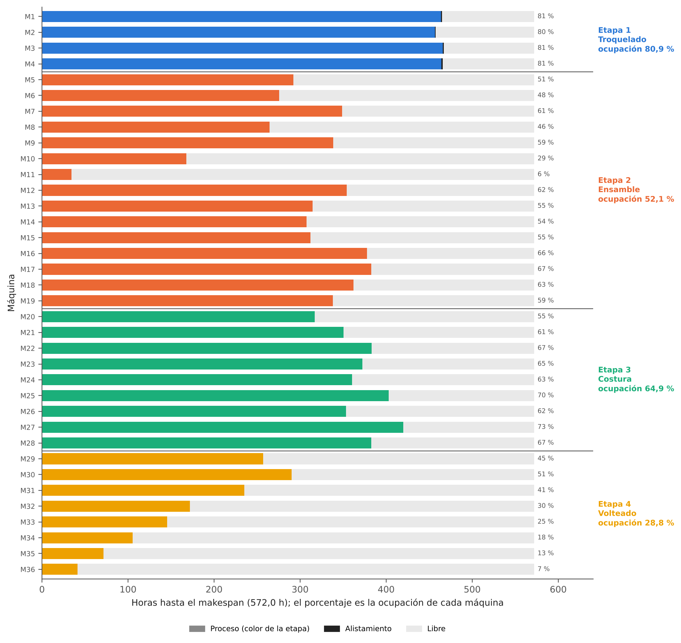
Figura 6. Uso de cada máquina en la programación propuesta: horas de proceso, alistamiento y libres hasta el makespan
Texto sugerido: La Figura 6 resume el uso de las 36 máquinas hasta el makespan (572,0 h). Las cuatro máquinas de troquelado están ocupadas entre el 80 % y el 81 % del tiempo y, como se ve en la Figura 7, trabajan sin interrupción desde que reciben su primer sublote hasta el último; sus 61 alistamientos suman 5,1 h. En ensamble, la regla de asignación favorece las máquinas rápidas (M16 a M19, entre 59 % y 67 %), mientras que algunas lentas casi no se usan (M10 con 29 % y M11 con 6 %). Costura está ocupada entre 55 % y 73 %. Volteado es la etapa con más holgura: M29 a M31 concentran la mayor parte del trabajo (41 % a 51 %), mientras que M35 y M36 solo están ocupadas el 13 % y el 7 %. Con esta carga, ensamble y volteado tienen capacidad sobrante, y cualquier aumento de la demanda recae primero sobre troquelado.
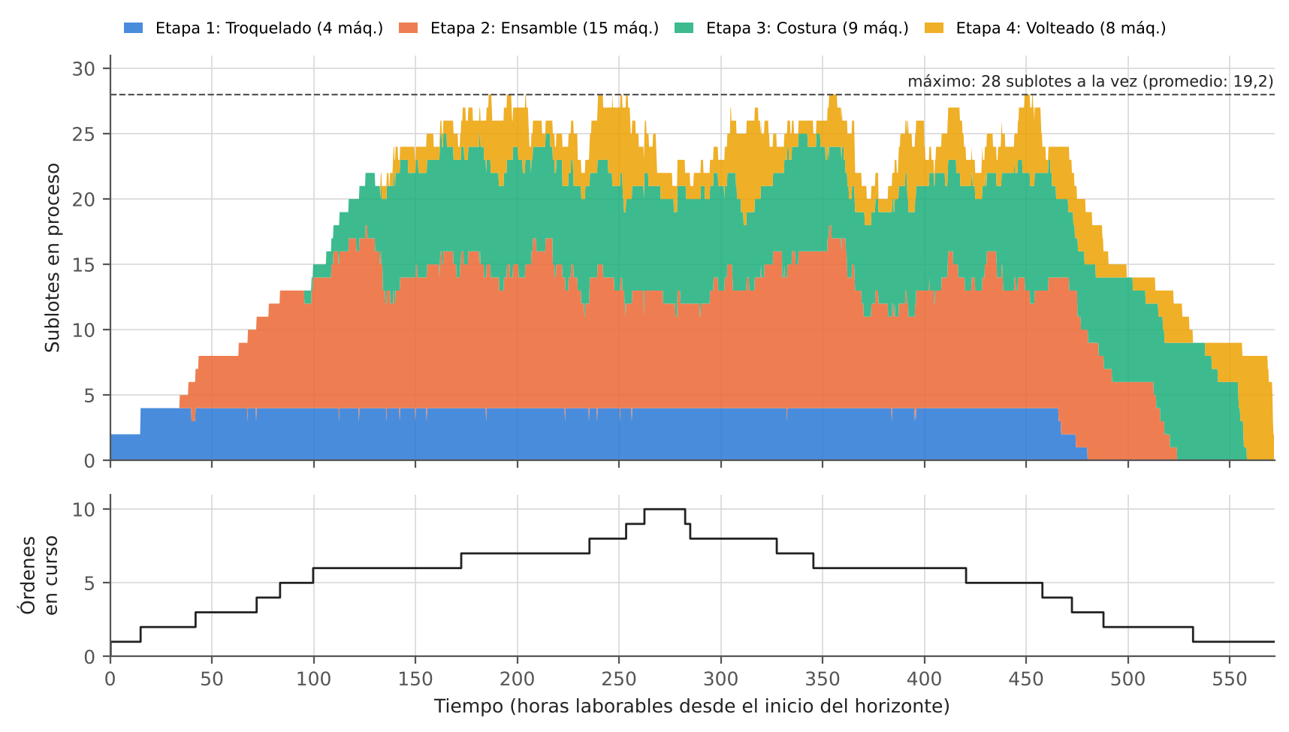
Figura 7. Simultaneidad de los sublotes: sublotes en proceso en cada etapa y órdenes en curso
Texto sugerido: La Figura 7 muestra cuántos sublotes están en proceso en cada etapa a lo largo del horizonte. Troquelado mantiene sus cuatro máquinas ocupadas sin pausa desde la hora 15 hasta cerca de la 465, lo que confirma su papel de cuello de botella, mientras que el resto de las etapas trabaja en paralelo con los sublotes que ya salieron de troquelado: en promedio hay 19,2 sublotes en proceso al mismo tiempo y hasta 28 en las 36 máquinas. En la parte inferior, el número de órdenes en curso sube hasta 10 alrededor de la hora 265 y es de 5 en promedio. Esa simultaneidad es el efecto del fraccionamiento: una orden no espera a terminar completa en una etapa para avanzar a la siguiente.
Las figuras de cada etapa y la ruta de J07 conservan los textos que ya tienen en el documento. Los números de figura posteriores se ajustan según el orden final.

Cambios en el código para que el modelo genere estas figuras
Los cambios están en el archivo del modelo, final_sc_hfsagls_S2_4.py (sección 13, «Diagramas de Gantt»), y ya están en el repositorio y en el anexo digital (Anexos_digitales/2_Modelo). No cambian la programación ni los resultados: solo la forma de mostrarlos.
- Se reemplazó la función graficar_gantt, que dibujaba el Gantt único de las 36 máquinas, por un conjunto de funciones: figura_gantt_etapa (Gantt de cada etapa), figura_ruta_maquinas (ruta de una orden), figura_uso_maquinas (uso de cada máquina) y figura_simultaneidad (sublotes en proceso y órdenes en curso).
- figuras_gantt reúne esas siete figuras; graficar_gantt las muestra en pantalla y las guarda como imágenes.
- En la función main, el parámetro guardar_gantt ahora vale por defecto «graficos/gantt.png»: al ejecutar el modelo se crea la carpeta graficos y se guardan gantt_etapa1.png a gantt_etapa4.png, gantt_ruta_maquinas_J07.png, gantt_uso_maquinas.png y gantt_simultaneidad.png.
Para usarlo, reemplacen su copia de final_sc_hfsagls_S2_4.py por la versión actualizada y ejecuten, como siempre: python final_sc_hfsagls_S2_4.py BD_HFS.xlsx. La ruta se dibuja para la orden de entrega más temprana (J07); para otra orden: graficar_gantt(mejor, orden_ruta='J09').

